Приложение А2

Приложение на теорията на мрежите за устойчива иконометрична оценка на ефектите от академичния инбрийдинг
Нека академичната система бъде представена като претеглен неориентиран граф $G=\left(V,E,W\right)$, където $V$ е множеството на академичния състав (хабилитирани и нехабилитирани лица), $E$ е множеството от наблюдавани академични отношения, а $W$ е претеглената матрица на връзките (Newman, 2010; Barrat et al., 2004). Ако има $n$ академични лица, тогава
$$V=\{1,2,…,n\}, W={\left[w_{ij}\right]}_{n×n}.$$
Елементът $w_{ij}$ измерва силата на академичната връзка между лице $i$ и лице $j$. В базовата спецификация се използва следното кодиране:
$$w_{ij}=\left\{\begin{matrix}1, & \text{ако }i\text{ е научен ръководител на }j\text{ или обратното,} \\ 0.5, & \text{ако }i\text{ участва в научно жури на }j\text{ или обратното,} \\ 0, & \text{ако между }i\text{ и }j\text{ няма наблюдаема връзка.}\end{matrix}\right.$$
Ако между две лица има повече от една връзка, тежестите могат да се сумират:
$$w_{ij}=s_{ij}+0.5 q_{ij},$$
където $s_{ij}$ е броят на отношенията научен ръководител–докторант между $i$ и $j$, а $q_{ij}$ е броят на отношенията жури–докторант. При неориентирана мрежа важи
$$W=W', w_{ii}=0.$$
Ако дадена академична траектория минава през ръководител, жури и вътрешен орган, тази траектория оставя следа в $W$. Така родословието се превръща в обект на изчисление.
Да разгледаме пет академични лица A, B, C, D и E. A е научен ръководител на B и C. B участва в журито на D. D е научен ръководител на E. Тогава претеглената матрица на връзките е
$$W=\left(\begin{matrix}0 & 1 & 1 & 0 & 0 \\ 1 & 0 & 0 & 0.5 & 0 \\ 1 & 0 & 0 & 0 & 0 \\ 0 & 0.5 & 0 & 0 & 1 \\ 0 & 0 & 0 & 1 & 0\end{matrix}\right)$$
където редовете и стълбовете са подредени в реда A, B, C, D, E.
Този пример показва разликата между директна и индиректна вграденост. A има силни преки връзки, защото е ръководител на двама докторанти. D също има две връзки, но една от тях е по-слаба, защото е връзка през жури. C има само една връзка, но тази връзка води към A, който е централен. Точно тук възниква въпросът дали е важно само колко връзки има дадено лице, или и към кого водят тези връзки. Обикновено в контекста на Стопанския факултет на СУ патологиите в назначенията са свързани директно с това, кой на кого е бил научен ръководител. Настоящия декан, Атанас Георгиев, става декан за четири години след като завършва докторска степен. Бива въздигнат в доцент след около 1 година след придобиване на докторска степен. Това е важно защото неговият научен ръководител е именно бившия декан на Стопанския факултет – Георги Чобанов. Лицата, които са свързани с Георги Чобанов и Желю Владимиров, например, образуват много дълги генеалогически мрежи на възпроизводство (фиг. 1).
Друг важен момент е, че Георги Чобанов често пъти ръководите дисертации, по които не е експерт. Тази практика най-вероятно е свързана с желанието да се “създаде кадър”, който да бъде в последствие о абсорбиран в Стопанския факултет. Такъв е случаят не само с Георгиев, но и с Илияна Анкова, чиято дисертация “Счетоводно-информационно осигуряване за ефективно управление на разходите в сектор производство и преработка на птиче месо” ръководи отново Чобанов. Председателят на научното жури на Анкова, Желю Владимиров, дори не е завършил икономика, а кандидат на науките става с темата “Общество как система : философско-методологические аспекты” защитена в Русия (тук). По късно същия става доктор на икономическите науки отново с тема, която няма нищо общо с управленското счетоводство.
Както казахме, Чобанов ръководи и дисертацията на самия настоящ декан, носеща заглавието “Институционална независимост на националния енергиен регулатор в България”, а по-рано и дисертацията на Ралица Ганева носеща името “Влияние на човешкия капитал върху икономическия растеж/България, 1949-2005 г.“, която по същия начин съдържа методология напълно противоположна на тази в другите дисертации (иконометрия върху исторически времеви редове). Както Анкова, така и Ганева обаче, стават доценти за около 5 години след като завършват докторантура; постижението от една година на Георгиев е абсолютно безпрецедентно и е съпоставимо само с това на текущия зам. декан, Тодор Ялъмов, който успява да стане доцент за 2 години след като приключва докторантура, при все, че е свързан през докторантурата си с Анастасия Бънкова. Друг съпоставим казус е и този на бившата заместник-деканка, Боряна Богданова, която защити дисертация през 2014 година и беше въздигната за доцент през 2016 година (тук). Нейният научен ръководител беше Иван Иванов, който тогава има структурна роля за Стопанския факултет, тъй като на практика е част от потока на неговите основатели.
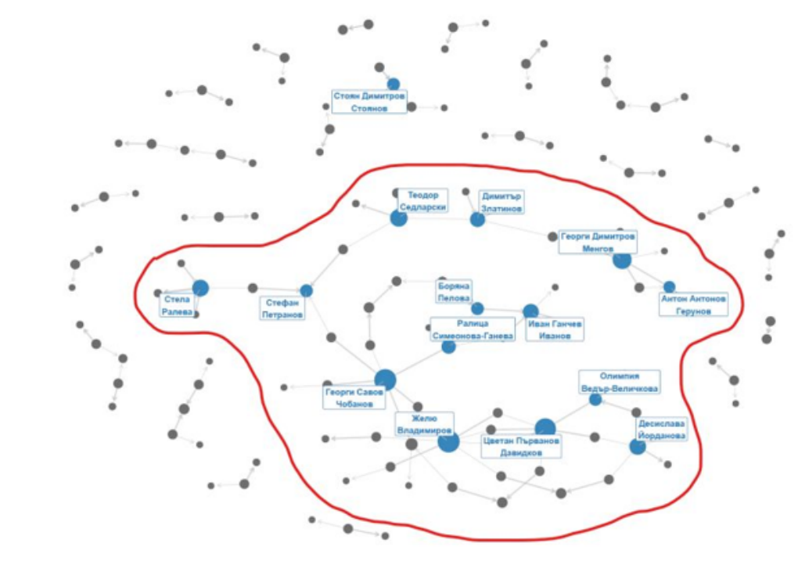
Фигура 1: Генеалогична мрежа на академично възпроизводство
Патологиите описани по-горе са много. За да може обаче да се направят по-генерални заключения трябва да се използват математически и статистически инструменти (особено в регресиите на растежа). Най-простият показател е степента на централност (Freeman, 1978). При непретеглена мрежа тя брои броя на преките връзки. При претеглена мрежа по-подходящата величина е претеглената степен, често наричана сила на възела (Barrat et al., 2004). За лице $i$ тя е
$$d_{i}^{w}=\sum_{j=1}^{n}{w_{ij}}.$$
В матрична форма
$$d^{w}=W1,$$
където $1$ е вектор от единици,
$$1=\left[1,1,…,1\right]'.$$
За примерната матрица получаваме
$$d^{w}=W1=\left[ 2, 1.5, 1, 1.5, 1 \right]'.$$
Следователно A има най-висока пряка вграденост. B и D имат междинна вграденост. C и E са периферни в смисъла на преките връзки. В контекста на фигура 1 е очевидно, че почти всички, които са свързани с върхове като Георги Чобанов или Желю Владимиров ще имат структурно предимство в мрежата. За това има съществено значение именно това кой с кого е свързан. Този показател е полезен, защото измерва обема на непосредствените академични контакти. Но той не отчита дали контактите са с периферни, или с централни лица.
За да се измери достъпът до централни лица, се използва собственовекторна централност (Bonacich, 1972). Тя решава проблема, при който човек може да има малко връзки, но тези връзки да водят към най-важните фигури в мрежата. Формално централността $x$ се дефинира чрез
$$Wx=λ_{max} x,$$
където $x$ е векторът на централностите, а $λ_{max}$ е най-голямата собствена стойност на $W$. За всеки отделен участник
$$x_{i}=\frac{1}{λ_{max}}\sum_{j=1}^{n}{w_{ij}}x_{j}.$$
Следователно централността на $i$ зависи от централността на неговите съседи. Това е рекурсивна логика, защото човек е централен, когато е свързан с други централни хора. От гледна точка на стопанския факултет това означава, че не всяка връзка има еднаква стойност. Връзката с периферен участник не носи същата структурна тежест като връзката с лице, което многократно участва като научен ръководител, член на жури или управленска фигура.
Математическата основа на тази мярка е теоремата на Перон-Фробениус за неотрицателни матрици (Newman, 2010). Тъй като $W$ съдържа неотрицателни тегла, водещият собствен вектор може да бъде използван като мярка за структурна централност, особено когато мрежата е свързана (Bonacich, 1972; Newman, 2010). Ако мрежата е фрагментирана, глобалната собственовекторна централност трябва да се интерпретира внимателно, защото може да концентрира почти цялата тежест в най-голямата компонента.
Реалната академична мрежа рядко е напълно свързана. Ако има множество малки компоненти и една по-голяма сърцевина, собственовекторната централност може механично да даде почти нулеви стойности на участници извън доминиращата компонента. Затова като проверка за устойчивост се въвежда Katz централност (Katz, 1953):
$$k=αWk+β1,$$
чието решение е
$$k={\left(I-αW\right)}^{-1}β1, 0<α<\frac{1}{λ_{max}}.$$
Katz централността добавя базов статус $β$ към всеки възел и след това натрупва директните и индиректните връзки, дисконтирани чрез $α$ (Katz, 1953). Така дори участниците в малки компоненти не изчезват механично от анализа. В контекста на факултета това е полезно, защото позволява да се сравнява не само ядрото, но и периферните родословия.
Следващата стъпка е да се провери дали мрежовата позиция предсказва скоростта на академичното назначаване. Ако факултетът функционира като затворена система на възпроизводство, по-централните лица би трябвало да достигат до академична позиция по-бързо след доктората или дори преди формалното придобиване на степента (Horta, 2013; Horta et al., 2010; İnanç & Tuncer, 2011). Нека забавянето на назначението бъде дефинирано като
$${\text{Delay}}_{i}={\text{Hire_Date}}_{i}-{\text{PhD_Date}}_{i}.$$
Отрицателна стойност означава, че лицето е назначено преди придобиването на докторската степен. Нулева или много малка стойност означава почти непосредствено институционално поглъщане. Базовият модел е
$${\text{Delay}}_{i}=α+β C_{i}+Z_{i}'γ+u_{i},$$
където $C_{i}$ е мрежовата централност, а $Z_{i}$ включва контролни променливи като катедра, длъжност, кохорта и публикационна продуктивност. В матрична форма
$$y=α1+Cβ+Zγ+u.$$
Хипотезата е
$$H_{0}:β=0, H_{1}:β<0.$$
Ако $β$ е отрицателно, по-високата централност е свързана с по-кратко забавяне, тоест с по-бързо назначаване.
Тъй като интересуващата величина е време до събитие, подходяща допълнителна спецификация е моделът на пропорционалните рискове на Кокс (Cox, 1972). Този модел е свързан с фундаменталната реформа в академичните назначения от 2010 година. Тази реформа постолулира, че всяко лице заемащо нехаблитирана академична длъжност “асистент” не може да остане на тази позиция за повече от 5 години без да е придобило докторска степен. Тази реформа отприщи множество опортюнистични стремежи за докторски титли и остана фундаментално недоизучена. Тук ние я “доизучаваме” посредством модела:
$$h\left(t∣X_{i}\right)=h_{0}\left(t\right)exp​\left(β C_{i}+ω \text{POST_2010}+Z_{i}'γ\right).$$
Тук $h\left(t∣X_{i}\right)$ е моментната вероятност лицето да бъде назначено в момент $t$ след доктората. Ако $exp\left(β\right)>1$, централността увеличава риска от назначаване във всеки момент, тоест ускорява академичното влизане. Ако $exp\left(β\right)<1$, централността е свързана с по-бавно влизане. $ω$ измерва условия ефект от политическия шок през 2010 година.
Може да се въведе и бинарна променлива за бърза абсорбция:
$${\text{Fast}}_{i}=\left\{\begin{matrix}1, & \text{ако }{\text{Delay}}_{i}≤1\text{ година,} \\ 0, & \text{ако }{\text{Delay}}_{i}>1\text{ година.}\end{matrix}\right.$$
Тогава логистичният модел е
$$Pr\left({\text{Fast}}_{i}=1\right)=Λ​\left(α+β C_{i}+Z_{i}'γ\right), Λ\left(z\right)=\frac{e^{z}}{1+e^{z}}.$$
Мрежата трябва да участва не само в обяснителните променливи, но и в оценката на стандартните грешки през ковариационната матрица (Conley, 1999; Kojevnikov et al., 2021). Не може да се допусне, че академичните лица в стопанския факултет са независими наблюдения. Двама души, свързани чрез общ ръководител, общо жури или една и съща мрежова компонента, могат да имат корелирани ненаблюдавани характеристики. Затова стандартната ковариационна матрица може да бъде коригирана чрез мрежова зависимост.
Нека $g\left(i,j\right)$ е най-краткото мрежово разстояние между $i$ и $j$. Дефинираме ядро на зависимост:
$$K_{ij}=\left\{\begin{matrix}1, & \text{ако }g\left(i,j\right)≤r, \\ 0, & \text{ако }g\left(i,j\right)>r,\end{matrix}\right.$$
или затихващо ядро:
$$K_{ij}=ρ^{ g\left(i,j\right)}, 0<ρ<1.$$
Ако $\hat{u}$ е векторът на остатъците, мрежовата ковариационна структура може да се запише като
$${\hat{Ω}}_{\text{net}}=K∘\left(\hat{u}\hat{u}'\right),$$
където $∘$ е произведение на Адамар. За линеен модел мрежово-устойчивата вариационно-ковариационна матрица е (Conley, 1999; Kojevnikov et al., 2021)
$${\hat{\text{Var}}}_{\text{net}}\left(\hat{θ}\right)={\left(X'X\right)}^{-1}X' {\hat{Ω}}_{\text{net}} X {\left(X'X\right)}^{-1}.$$
Тази корекция променя стандартните грешки и следователно силата на статистическите изводи. Това е особено важно при малка извадка и при мрежови данни, където независимостта на наблюденията е силно допускане.
Емпиричната стратегия може да се организира в пет последователни теста. Първо, изчисляват се централностите от мрежата на ръководства и журита. Тази мрежа е най-подходяща за анализ на скоростта на назначаване, защото възниква около дисертацията и е по-малко изложена на обратна каузалност. Второ, проверява се дали централността предсказва вероятността едно лице да бъде вътрешно (инбрийдинг) назначение (Horta et al., 2010; İnanç & Tuncer, 2011). Трето, проверява се дали централността предсказва забавянето между докторантура и назначение. Четвърто, същата хипотеза се тества чрез Cox модел (Cox, 1972). Пето, резултатите се проверяват с мрежово коригирани стандартни грешки (Conley, 1999; Kojevnikov et al., 2021). Съществено е да се уточни и че централността трябва да бъде измерена чрез връзки, които са наблюдаеми преди или около назначаването. Ако се използват по-късни съавторства (както при други статии), може да се получи обратна каузалност, тъй като човекът не е назначен бързо, защото е централен, а става централен, защото вече е назначен (Horta, 2013).

Литература
Barrat, A., Barthélemy, M., Pastor-Satorras, R., & Vespignani, A. (2004). The architecture of complex weighted networks. Proceedings of the National Academy of Sciences, 101(11), 3747–3752. https://doi.org/10.1073/pnas.0400087101
Bonacich, P. (1972). Factoring and weighting approaches to status scores and clique identification. The Journal of Mathematical Sociology, 2(1), 113–120. https://doi.org/10.1080/0022250X.1972.9989806
Conley, T. G. (1999). GMM estimation with cross sectional dependence. Journal of Econometrics, 92(1), 1–45. https://doi.org/10.1016/S0304-4076(98)00084-0
Cox, D. R. (1972). Regression models and life-tables. Journal of the Royal Statistical Society: Series B (Methodological), 34(2), 187–202. https://doi.org/10.1111/j.2517-6161.1972.tb00899.x
Freeman, L. C. (1978). Centrality in social networks conceptual clarification. Social Networks, 1(3), 215–239. https://doi.org/10.1016/0378-8733(78)90021-7
Horta, H. (2013). Deepening our understanding of academic inbreeding effects on research information exchange and scientific output: New insights for academic based research. Higher Education, 65(4), 487–510. https://doi.org/10.1007/s10734-012-9559-7
Horta, H., Veloso, F. M., & Grediaga, R. (2010). Navel gazing: Academic inbreeding and scientific productivity. Management Science, 56(3), 414–429. https://doi.org/10.1287/mnsc.1090.1109
İnanç, Ö., & Tuncer, Ö. (2011). The effect of academic inbreeding on scientific effectiveness. Scientometrics, 88(3), 885–898. https://doi.org/10.1007/s11192-011-0415-9
Katz, L. (1953). A new status index derived from sociometric analysis. Psychometrika, 18(1), 39–43. https://doi.org/10.1007/BF02289026
Kojevnikov, D., Marmer, V., & Song, K. (2021). Limit theorems for network dependent random variables. Journal of Econometrics, 222(2), 882–908. https://doi.org/10.1016/j.jeconom.2020.05.019
Newman, M. E. J. (2010). Networks: An introduction. Oxford University Press. https://doi.org/10.1093/acprof:oso/9780199206650.001.0001

Да се чете като приложение към главата “Свързани отвътре: мрежи, родословия и академично възпроизводство” на книгата “Стопанският факултет на СУ: успешен или провален експеримент на демокрацията” от Стойчо Русинов.
Този казус е докумнтиран тук като в деня на това въздигане същия няма нито една публикация в WOS (виж тук), a в Scopus е на практика неоткриваем, защото няма нито една статия).

